Câu 1: hướng dẫn download phần mềm filezila?

Câu 2: Cách đăng nhập vào phần mềm filezila bằng tài khoản special FTP Account và thêm 1 website tĩnh vào thư mục public_html?

Câu 3: Cách tạo subdomain và trỏ subdomain về hosting sau đó thêm website tĩnh vào thư mục subdomain mới?

Câu 4: Cách thêm 1 tài khoản FTP?

Câu 1:

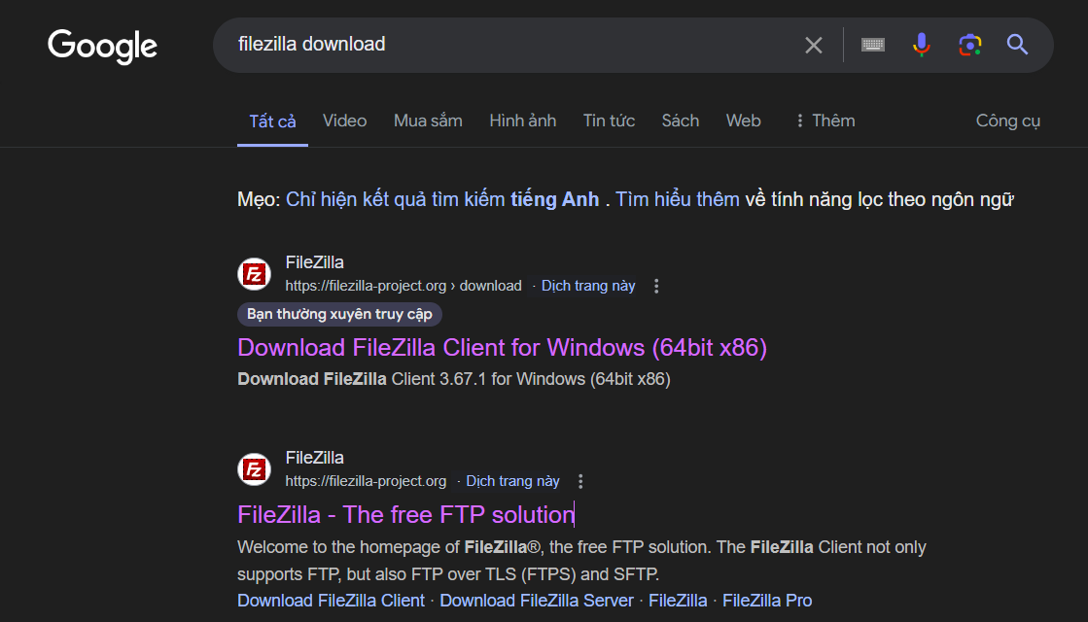Search gg Filezilla download

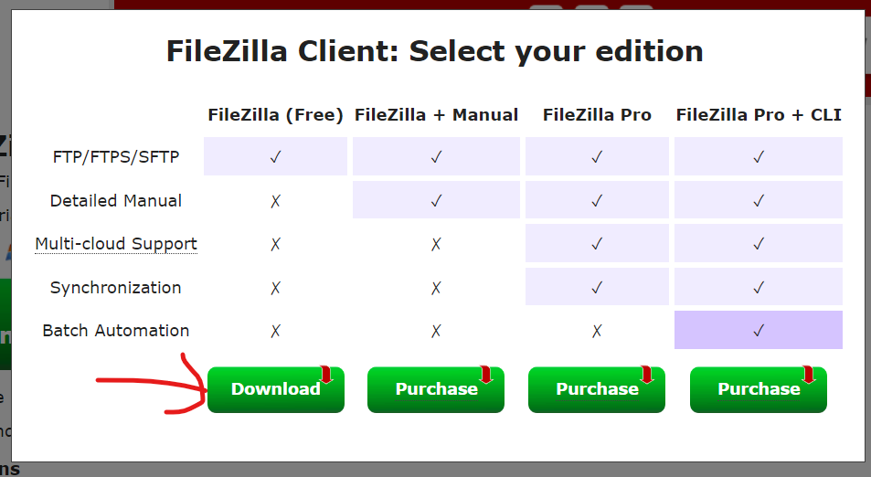Chọn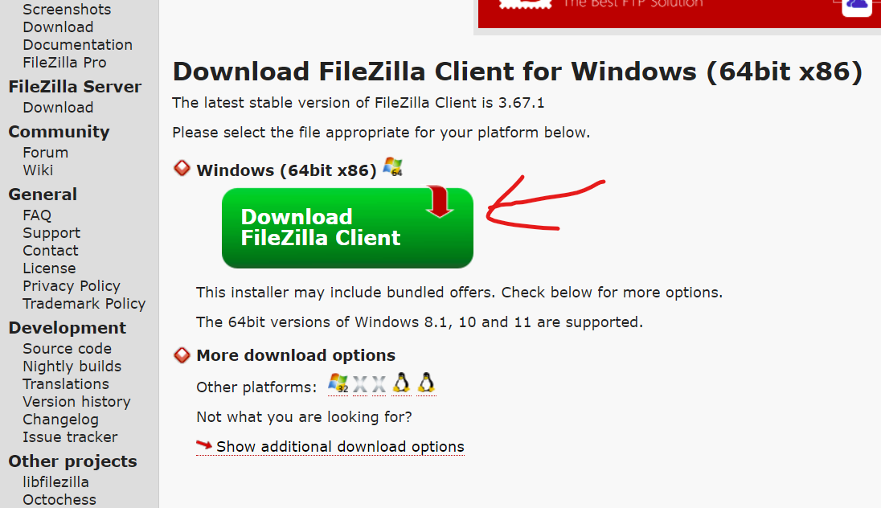 download

Chọn bản free

Câu 2:

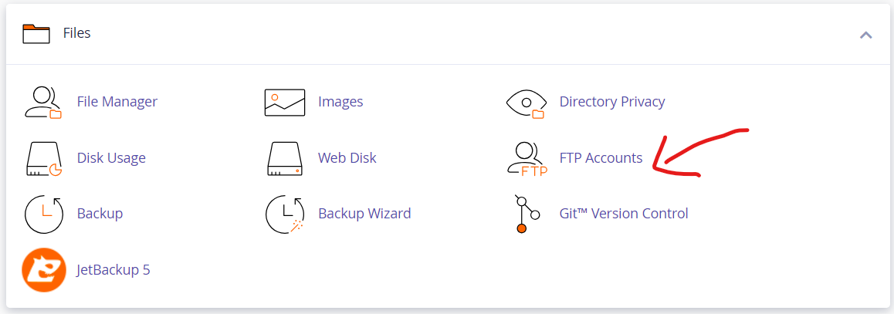Vào Cpanel chọn FTP Accounts

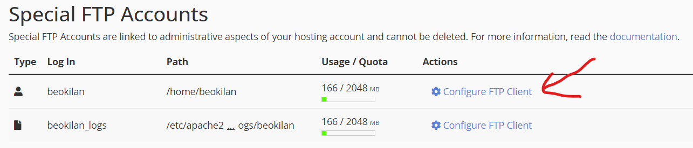Chọn config FTP client

Username

Host

Port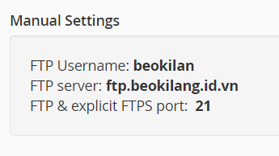



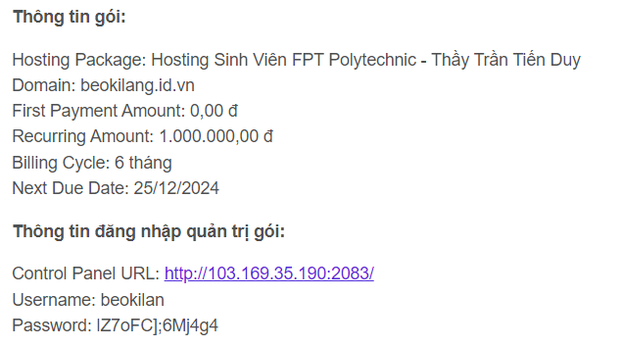Truy cập Gmail tìm mail thông tin đăng nhập -> lấy mk



Quickconnect sau đó chọn đến public_html

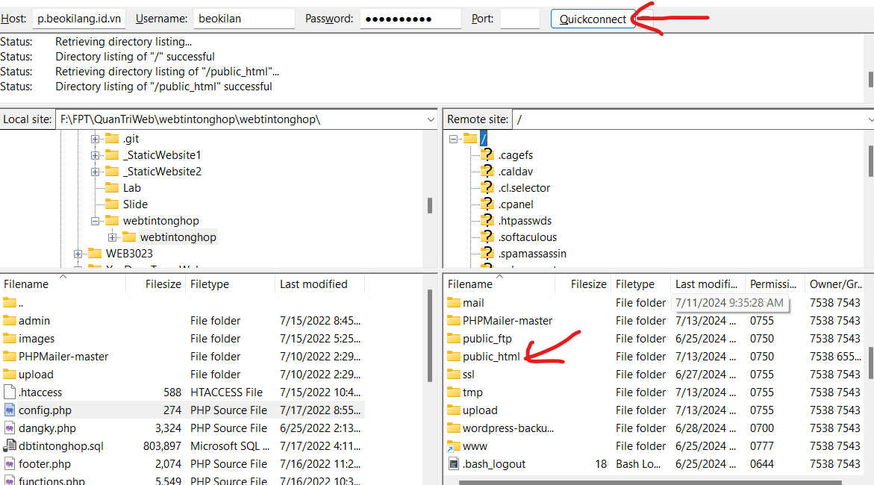

Trỏ đến thư mục chứa website bôi đen-> chọn upload

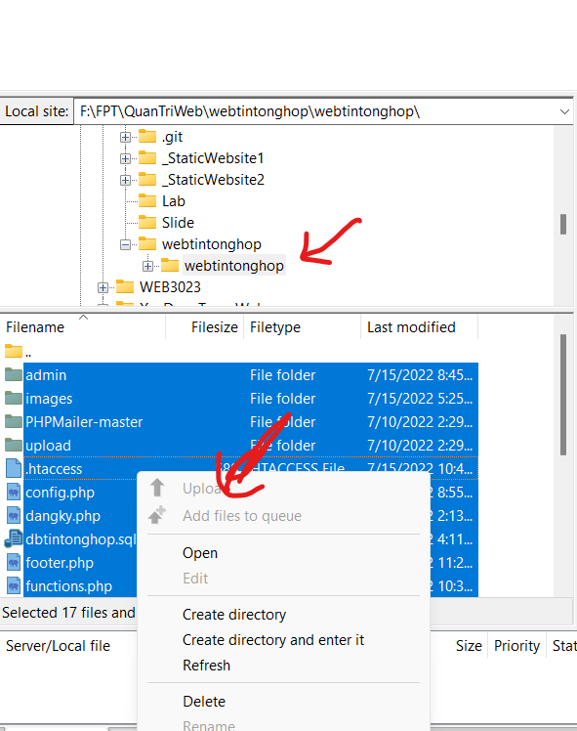

Câu 3:

Truy cập và đăng nhập tenten.vn chọn Quản lý dịch vụ-> Tên miền-> Cài đặt DNS

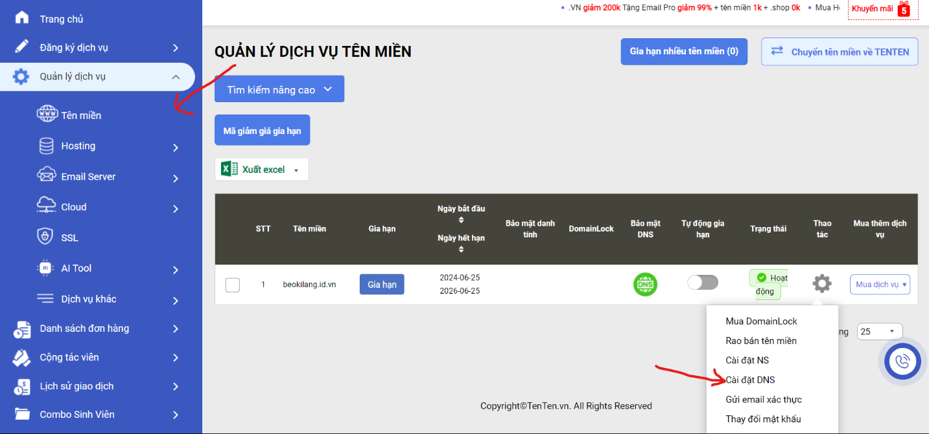

Chọn thêm và nhập đầy đủ thông tin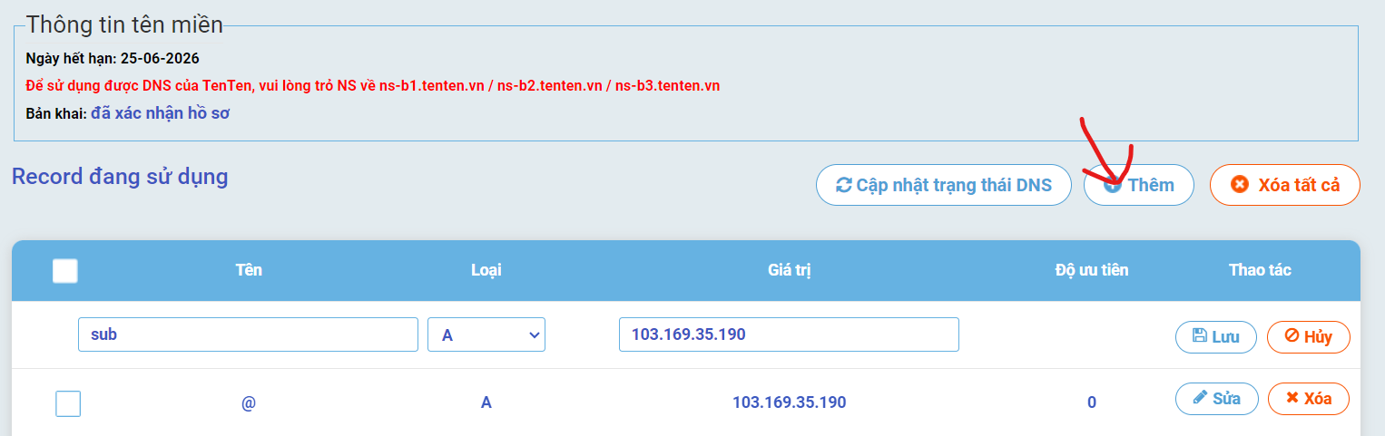 sau đó chọn lưu

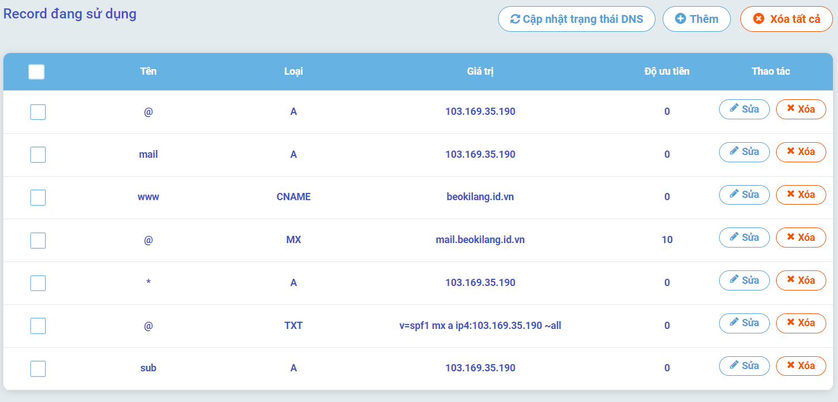

Câu 4:

Trong Cpanel chọn FTP Accounts

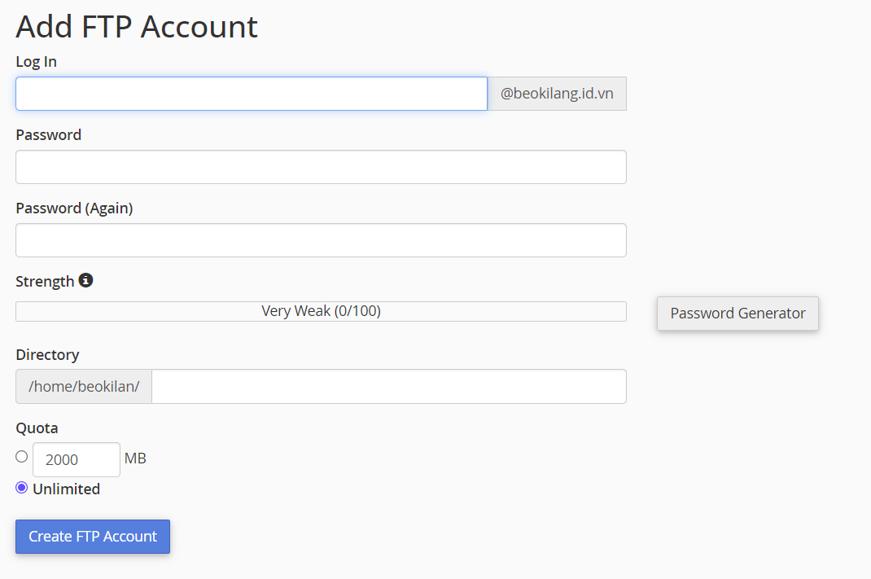Điền đầy đủ thông tin FTP Accounts và chọn Create FTP Account